PLAN DE GESTIÓN DE RESIDUOS PARA ESPACIOS DE COWORKING Y OFICINAS


Autores | Lucía Ruiz Díez  Ana Padró Zuza  Ángel Lafuente Echeazarra
Colaboradores | Limpiezas Tinko
Versión | 2.9
Fecha | 04/10/2017
Licencia |   Reconocimiento – Compartir Igual (by-sa): se permite el uso comercial de la obra y de las posibles obras derivadas, la distribución de las cuales se debe hacer con una licencia igual a la que regula la obra original.
Patrocinado por | Senda 15 Coworking

ANEXOS

Número | Nombre de fichero | Descripción | Formato | Verificación integridad (hash)
1 | A1 Tabla de Residuos | Tabla 1. Identificación de residuos | ODS | BA7CB61CE139F48C2396F6877702EB1BCE5DC03E
2 | A2 Ejemplo de tabla de Residuos completada | Ejemplo de Tabla 1. Identificación de residuos de Senda 15 Coworking | PDF | 296B5C9FB7DB9189F533CFD391EB57953D63B964
3 | A3 Tabla de Acciones | Tabla 2. Resumen de Acciones | ODS | A759F4BB59351D871617D0857CAFD7BA58CA8AA2
4 | A4 Ejemplo de tabla de Acciones | Ejemplo de tabla 2. Resumen de Acciones de Senda 15 Coworking | PDF | 9862FA784AC32BBC4FC7F3C1F368EC9CDFBD6B73
5 | A5 Tabla de medición de residuos generados | Tabla 3. Herramienta de medida de residuos generados. | ODS | 7354061029DB1F894475F17BFD21C5450B5875F1
6 | A6 Ejemplo de tabla de medición de residuos generados | Ejemplo de Tabla 3. Herramienta de medida de residuos generados. | PDF | E8145BE80FCE28C35DA835996F3D56FD0A3C103E
7 | A7 Info PGR Plano | Ejemplo de plano de localización e información general PGR | PDF | 7F63C9D19DBE1D3199745561AA59746355BCEDBC
8 | A8 Señalizacion papel | Icono para punto de recogida de papel | PDF* | ACADB0BED74C0E7D0EA722E0A77DE09DC53DB9A6
9 | A9 Señalizacion plástico | Icono para punto de recogida de plástico | PDF* | 5B5692604505B8959E6AEBDAB2B57385DF328208
10 | A10 Señalizacion resto | Icono para punto de recogida de fracción resto | PDF* | 642C1AB3C869383842E7E5BB57C33873F5993A39

*Nota: queda pendiente la publicación del material gráfico en formato SVG.

ÍNDICE
1 Introducción 1
2 Principios y objetivos del Plan de Gestión de Residuos 2
3 Definiciones 3
4 Regla de las 3 Rs 5
5 Metodología general 7
5.1 Identificación de residuos 7
5.2 Clasificación de los residuos 8
5.3 Definición del alcance y modelo de gestión 9
5.4 Acciones a realizar 9
6 Senda 15 Coworking como ejemplo de implantación 10
6.1 Identificación de residuos 10
6.2 Clasificación de los residuos 10
6.3 Alcance y modelo de gestión 11
6.4 Acciones 12
6.4.1 Acciones para reducir la generación de residuos 13
6.4.2 Acciones para aumentar la reutilización 16
6.4.3 Acciones para mejorar el reciclaje 17
6.4.4 Resumen de acciones llevadas a cabo 22
6.5 Costes del plan y del proyecto 23
6.6 Evaluación, seguimiento del plan y proceso de mejora continua 23
7 Licencia y propiedad intelectual 24

Introducción
Senda 15 Coworking se fundó en julio de 2013 como el primer espacio de coworking de iniciativa privada de Vitoria-Gasteiz . Nació de la alianza de varias micropymes y profesionales que no encontraban locales adecuados a su negocio a costes asequibles. Es un espacio de coworking gestionado entre varias entidades; una forma de economía colaborativa. Como una derivada de este espíritu, Senda 15 Coworking desea impulsar iniciativas de colaboración entre las entidades y personas que conviven bajo su techo.
Las personas gestoras de Senda 15 Coworking, pese a su experiencia empresarial en el sector de servicios, no disponen de conocimiento relativos a la gestión de residuos, más allá de las microgestiones que implican habitar una oficina y los usos y costumbres personales que se traspongan al espacio de trabajo.
Muchos espacios de coworking surgen como negocios derivados (spin-offs) de los fundadores. Estas personas suelen carecer de los conocimientos y el tiempo necesario para diseñar de forma adecuada un plan de gestión de residuos.
El objetivo de esta iniciativa es que cualquier espacio de coworking u oficina pueda implantar, de un modo rápido y sencillo, un plan de gestión de residuos que mejore su organización interna y que reduzca su impacto medioambiental ajustándose a la normativa española, que emana de la de la Unión Europea.
Esta iniciativa es una experiencia de generación de conocimiento compartido y, tanto el conocimiento específico como las herramientas desarrolladas, se ponen a disposición de cualquier interesado bajo licencia Creative Commons.

Principios y objetivos del Plan de Gestión de Residuos
El principio básico y general del presente Plan de Gestión de Residuos (en adelante PGR o Plan) es mejorar el comportamiento ambiental del espacio de coworking u oficina (en adelante simplemente espacio) en relación a los residuos. Para lograrlo, se establecen los siguientes objetivos:
- Reducir la generación de residuos en el espacio.
- Separar y gestionar adecuadamente los residuos generados.
- Contabilizar la generación de residuos.
- Concienciar y educar a los usuarios del espacio sobre la generación de residuos y su gestión.
- Elaborar una herramienta sencilla para el seguimiento de los residuos generados.
- Trabajar en la reducción de los residuos de segundo nivel o de producto.
- Conseguir una mejora continua del Plan.
- Establecer funciones y responsabilidades.
Por otro lado, y dado el espíritu colaborativo de Senda 15, se redacta el presente Plan con un segundo principio, el de compartir el conocimiento adquirido y extender las buenas prácticas ambientales a otros agentes similares pero ajenos a Senda 15.
- Para desarrollar este principio colaborativo se definen los siguientes objetivos:
- Crear un proyecto libre bajo licencia Creative Commons.
- Compartir el presente Plan con cualquier entidad interesada.
- Intercambiar información y experiencias relativas a residuos con otros espacios.
- Trabajar conjuntamente en la concienciación y educación en materia medioambiental.
- Compartir la herramienta de seguimiento de forma pública.
- Impulsar una mejora continua colaborativa.
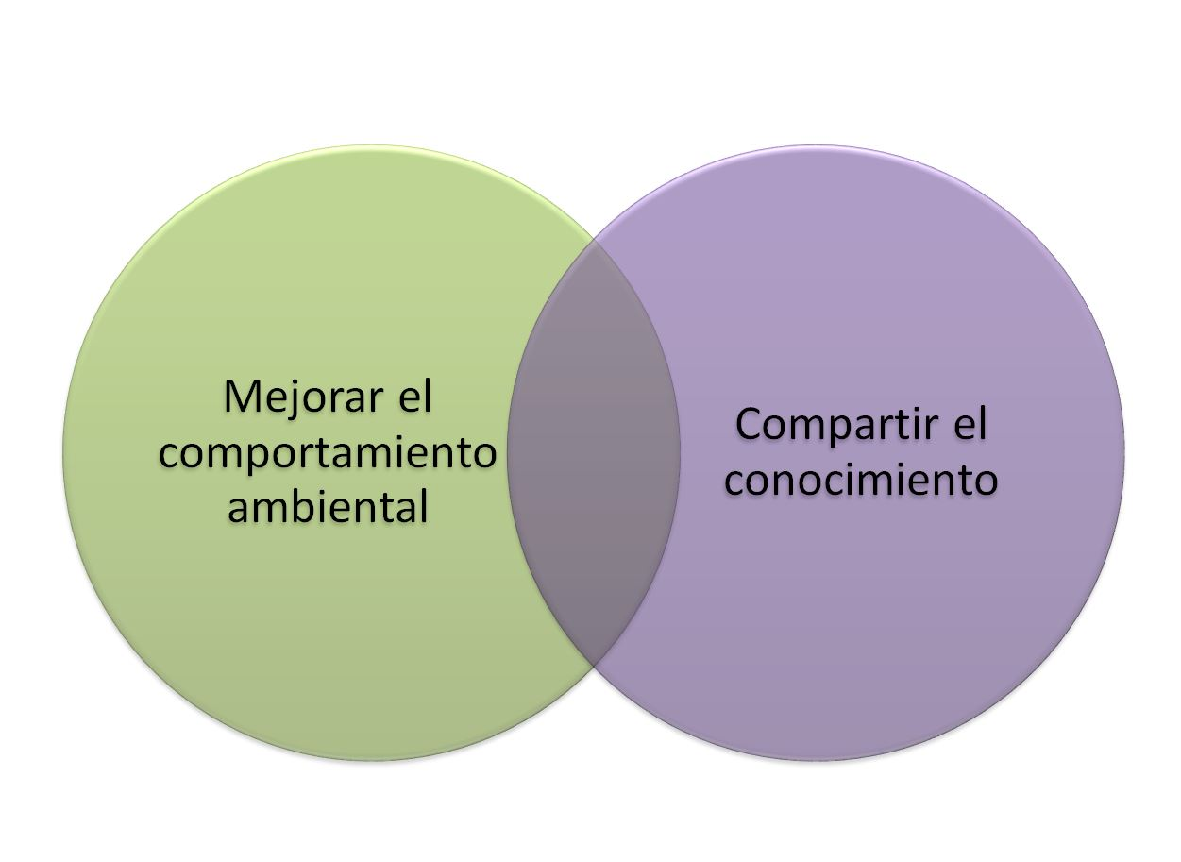

Definiciones
Para la mejor comprensión del presente documento se recoge a continuación un listado de definiciones de conceptos relacionados con los residuos. Estas definiciones se han tomado, entre otros, del artículo 3 de Título I de la Ley 22/2011, de 28 de julio, de residuos y suelos contaminados.
- Residuo: cualquier sustancia u objeto que su poseedor deseche o tenga la intención o la obligación de desechar.
- Residuos domésticos: residuos generados en los hogares como consecuencia de las actividades domésticas. Se consideran también residuos domésticos los similares a los anteriores generados en servicios e industrias. Se incluyen también en esta categoría los residuos que se generan en los hogares de aparatos eléctricos y electrónicos, ropa, pilas, acumuladores, muebles y enseres así como los residuos y escombros procedentes de obras menores de construcción y reparación domiciliaria. Tendrán la consideración de residuos domésticos los residuos procedentes de limpieza de vías públicas, zonas verdes, áreas recreativas y playas, los animales domésticos muertos y los vehículos abandonados.
- Residuos comerciales: residuos generados por la actividad propia del comercio, al por mayor y al por menor, de los servicios de restauración y bares, de las oficinas y de los mercados, así como del resto del sector servicios.
- Residuos sólidos urbanos (RSU): residuos generados en los domicilios particulares, comercios, oficinas y servicios.
- Residuos asimilables a urbanos: aquellos residuos que no tengan la calificación de peligrosos y que por su naturaleza o composición puedan asimilarse a los Residuos sólidos urbanos (RSU).
- Residuo peligroso: residuo que presenta una o varias de las características peligrosas enumeradas en el anexo III, y aquél que pueda aprobar el Gobierno de conformidad con lo establecido en la normativa europea o en los convenios internacionales de los que España sea parte, así como los recipientes y envases que los hayan contenido.
- Prevención: conjunto de medidas adoptadas en la fase de concepción y diseño, de producción, de distribución y de consumo de una sustancia, material o producto, para reducir: 1.º La cantidad de residuo, incluso mediante la reutilización de los productos o el alargamiento de la vida útil de los productos. 2.º Los impactos adversos sobre el medio ambiente y la salud humana de los residuos generados, incluyendo el ahorro en el uso de materiales o energía. 3.º El contenido de sustancias nocivas en materiales y productos.
- Recogida separada: la recogida en la que un flujo de residuos se mantiene por separado, según su tipo y naturaleza, para facilitar un tratamiento específico.

- Reutilización: cualquier operación mediante la cual productos o componentes de productos que no sean residuos se utilizan de nuevo con la misma finalidad para la que fueron concebidos.
- Reciclado: toda operación de valorización mediante la cual los materiales de residuos son transformados de nuevo en productos, materiales o sustancias, tanto si es con la finalidad original como con cualquier otra finalidad. Incluye la transformación del material orgánico, pero no la valorización energética ni la transformación en materiales que se vayan a usar como combustibles o para operaciones de relleno.

Regla de las 3 Rs
El modelo de gestión global en un Plan de Residuos debería respetar las fases de la de la jerarquía de la gestión de residuos que afectan a la oficina, debido a su condición de generador de residuos. Existen otras fases que corresponden a los gestores de residuos, las administraciones, o a las empresas dedicadas a la transformación o aprovechamiento de los residuos.
En el caso de los productores domésticos de residuos, como es el caso, debería aplicarse la conocida como Regla de las 3 Rs, que establece el siguiente orden de orden de prioridad:
a) Reducción
b) Reutilización
c) Reciclado
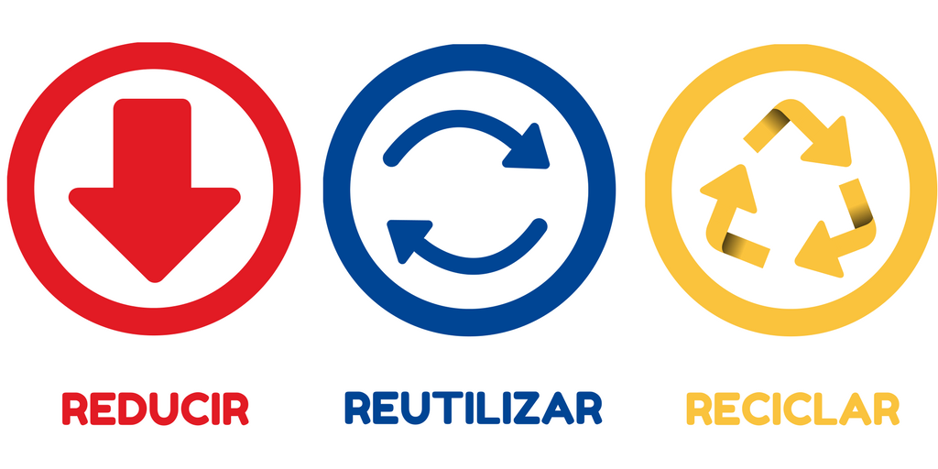

Esta Regla universal nos recuerda que la primera acción a tener en cuenta es la reducción de los residuos. Es decir, debemos hacer lo posible por generar una menor cantidad de desechos. Si bien la sociedad española actual está lejos de alcanzar la generación nula de residuos o generación 0, cada vez se está concienciando más a la población de la importancia de esta primera acción. Iniciativas como la utilización de envases reutilizables, la reducción de los elementos “de usar y tirar” como bolsas o vasos de plástico, las campañas contra la sobreutilización de las impresoras, etc, están cada día más presentes.
En segundo lugar, debemos prestar atención a la reutilización de los elementos que ya han tenido un uso, pero que no necesariamente han agotado su vida útil. De este modo alargaremos la utilidad de los materiales y la no generación de residuos innecesarios, además de cubrir necesidades sin necesidad de utilizar recursos en exceso.

Por último, y ya cuando hemos agotado las acciones anteriores, y una vez generado el residuo, es importante proceder al reciclaje de los mismo. Si bien el reciclaje lo realizan propiamente las empresas de tratamiento y valorización, es nuestro deber como generadores de residuos la correcta separación de las fracciones reciclables de cada tipo de residuo. De esta manera se podrán recuperar las materias primas presentes en los deshechos, la creación de otros materiales útiles o el aprovechamiento energético de los residuos.
Por lo tanto, la aplicación de esta Regla debería ser esencial en cualquier Plan de Residuos, aunque será cada espacio de coworking quien deberá valorar el modelo de gestión que desea aplicar. Sin embargo, es conveniente definir un modelo ambicioso, aunque en un principio no se definan acciones específicas para cada una de las Rs. De este modo, existirá un potencial de mejora continua del Plan.

Metodología general
A continuación se detalla la metodología utilizada para la elaboración e implantación del presente Plan de Residuos En un primer apartado se describirá el procedimiento general a aplicar, para detallar después como ha resultado su aplicación en el caso de Senda 15.

Identificación de residuos
El primer paso para realizar un Plan de Residuos acorde a la actividad que nos ocupa es identificar los residuos que se generan en el espacio de trabajo. Se trata de un trabajo principalmente empírico, ya que resultará suficiente con observar los residuos que se generan en el espacio a través de la actividad diaria. Es necesario analizar los residuos generados tanto en los espacios comunes (papeleras y otros contenedores de residuos, zona de café y/o comida, servicios, etc) como en otras áreas ocultas o de acceso restringido (almacenes, instalaciones, impresoras, etc.).
Resulta conveniente estimar, aunque no medir con precisión, la cantidad generada de cada tipo de residuo. Igualmente es necesario definir cuál es el tratamiento y destino actual de cada tipo de residuo, así como identificar a los responsables de limpieza y recogida del espacio.
Para realizar este primer apartado puede completarse la tabla del documento anexo nº 1.
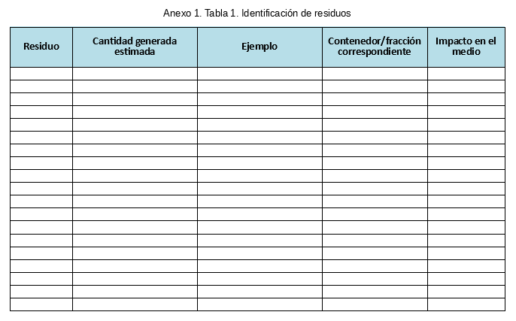
Existen otro tipo de residuos que pueden no identificarse en el momento de realización del plan, pero que aparecerán en algún momento a lo largo del tiempo. Dichos residuos se identificarán en el momento en el que se generen y se decidirá entonces su gestión y destino. Un ejemplo podrían ser los elementos de mobiliario de oficina que se deterioren, rompan o que se renueven, y que pueden aparecer de forma puntual y aislada.

Clasificación de los residuos
Es importante definir la tipología de los residuos específicos que se generan en la actividad de la oficina. Si bien la mayoría de ellos serán del tipo Residuos asimilables a urbanos (consultar apartado 2, definiciones), propios de las actividades administrativas y de servicios, es importante identificar otros residuos que potencialmente puedan aparecer en oficinas y espacios de coworking. Se trata por ejemplo de pinturas y disolventes en el caso de actividades artísticas, residuos específicos de impresoras 3D, materiales de modelización para arquitectura, etc.
La determinación de qué residuos que han de considerarse como peligrosos o no peligrosos se hará de conformidad con la lista establecida en la Decisión 2000/532/CE de la Comisión, de 3 de mayo de 2000
A las fracciones separadas de residuos peligrosos generados en los hogares no les serán de aplicación las obligaciones derivadas de su consideración como residuos peligrosos hasta que no sean aceptadas por una entidad o empresa registrada para su recogida o tratamiento.
Entre estos residuos peligrosos de carácter doméstico, se incluyen los siguientes:
- Pilas y acumuladores usados
- colas, adhesivos, pinturas, barnices y disolventes
- Aerosoles
- Insecticidas y antiparasitarios
- Aceites vegetales y minerales de origen doméstico
- Medicamentos y productos de uso terapéutico
- Residuos eléctricos y electrónicos
- Tinta de impresora y tóner
De este modo, aunque la mayoría de los residuos peligrosos generados en una oficina o espacio de coworking tendrán la consideración de residuos domésticos, es necesario depositar los mismos en un punto adecuado o entregarlos a un gestor competente, como suelen ser los Ayuntamientos.
Mención especial merece el tóner de impresora. Se trata de un residuo peligroso, que precisa ser entregado a un gestor adecuado. Esta entrega puede hacerse a título personal, llevando el tóner usado a un punto de recogida autorizado, como por ejemplo un Punto Verde. Sin embargo, hoy en día todas las compañías que suministran este tipo de productos, se hacen cargo también de la recogida del residuos. Es por tanto habitual encontrar el servicio de recogida y reciclaje de tóner usado en el propio proveedor.

Definición del alcance y modelo de gestión
Para continuar con la elaboración del Plan, es necesario definir el alcance del mismo, así como el modelo de gestión a utilizar. Es posible que el Plan abarque todos los espacios y residuos identificados en los apartados anteriores, aunque está en manos del elaborador del Plan hacerlo.
Es importante señalar que el Plan no es un elemento estático e inamovible, por lo que el alcance del mismo puede variar a lo largo del tiempo, a través de las revisiones y modificaciones que se realicen. Pero en un primer momento, es necesario definir este aspecto para elaborar un documento concreto y aplicar las acciones que se determinen en el mismo.
El modelo de gestión es también de vital importancia, ya que cada Plan puede tener diferentes objetivos o ambiciones. A continuación se define el Modelo de Gestión considerado como más adecuado, si bien puede adaptarse a las necesidades de cada Plan de Residuos.

Acciones a realizar
Esta es la parte más compleja de la redacción del Plan de Residuos. Se trata de definir una serie de actuaciones para cumplir con los objetivos definidos por el Plan. El éxito de las mismas dependerá en gran parte de encontrar un equilibrio entre los objetivos, agentes, y posibilidades existentes.
Por lo tanto, el primer paso será la identificación de los factores que van a condicionar las acciones, como pueden ser:
- Necesidades del espacio de coworking
- Necesidades particulares de los usuarios (permanentes y esporádicos).
- Cantidad de residuos generados.
- Espacio disponible
- Presupuesto para la puesta en marcha.
- Esfuerzo dedicado al Plan
- Servicios de limpieza
- Definición de responsabilidades
Con estos condicionantes, deberán determinarse una serie de acciones a realizar, que deberán estar lo más definidas posibles, en cuanto a implantación, lugar, coste, responsables, etc.
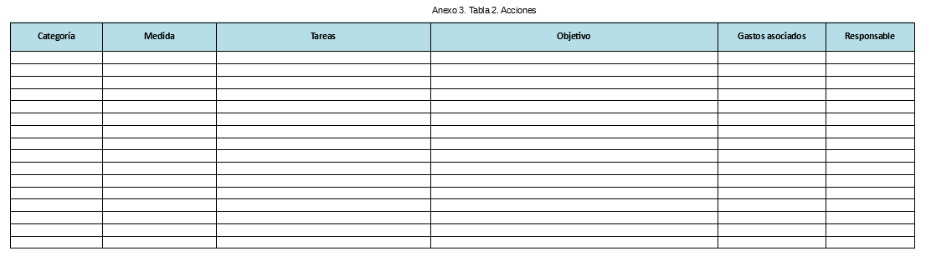
Tras la elaboración de las acciones, puede utilizarse la tabla del anexo nº 3 para realizar un resumen y clasificación de las mismas.

Senda 15 Coworking como ejemplo de implantación
Tras conocer la metodología general, veamos cómo se ha aplicado en Senda 15 Coworking para ilustrar el procedimiento con un ejemplo real.

Identificación de residuos
En el caso de Senda 15 se han identificado una serie de residuos propios de la actividad de oficina, sin encontrarse otros tipos específicos de actividades profesionales concretas.
Esta identificación se ha realizado de forma empírica, observando la actividad diaria del coworking y los desechos que se producen y usando como herramienta el anexo nº 1, que una vez completado quedó como se muestra a continuación.
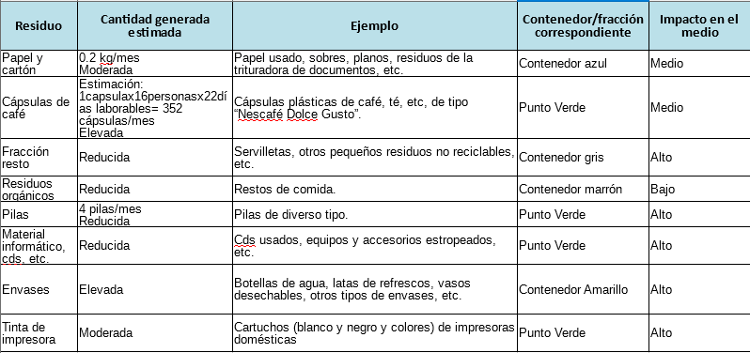
Se puede consultar la tabla con más detalle en el anexo nº 2

Clasificación de los residuos
En el caso de Senda 15 no se han detectado residuos especiales, por lo que todos los residuos que se han identificado se consideran residuos domésticos. Sin embargo, es nuestra responsabilidad que el tóner, las pilas y los residuos electrónicos sean entregados a gestores cualificados.

Alcance y modelo de gestión
En Senda 15 hemos decidido que el presente Plan de Residuos tenga un alcance total a toda la oficina y sus espacios. Sin embargo, en la separación de los residuos por fracciones, hemos decidido no separar la fracción orgánica.
Tras valorar esta opción, observamos que la fracción orgánica generada en el coworking era muy escasa, y tratándose de un residuo que puede genera olores, consideramos poco apropiada su separación en un contenedor independiente. Este contenedor sería necesario vaciarlo con una mayor frecuencia y se encontraría prácticamente vacío. Por lo tanto, valorando la realidad actual, el esfuerzo necesario y los resultados esperables, se he optado por descartar los residuos orgánicos junto con la fracción resto.
En cuanto al modelo de gestión, Senda 15 ha decidido aplicar la Regla de las 3 R's.
- Para reducir la generación de residuos, se buscará en primer lugar la prevención, mediante la sensibilización e información tanto de los coworkers como de los usuarios y visitantes ocasionales. Se fomentará también la reutilización de los residuos generados por la actividad. Por último, se procederá a la separación para reciclar la mayor parte de los residuos.
- Así mismo se establecerá un procedimiento para medir la cantidad de desechos producidos y su evolución temporal, para poder mejorar tanto el modelo de gestión y como los procesos de información y sensibilización.
- Para mejorar la reutilización, se establecerá un sistema de aprovechamiento de papel. En cuanto a la separación y reciclado de los residuos, se reforzarán y ampliarán los sistemas para la separación de los residuos.
Por último, y con la intención de compartir el conocimiento y fomentar la colaboración, se alentará a otros espacios similares a consultar y utilizar el presente plan y sus herramientas asociadas.

Acciones
El presente punto ha sido el más complejo de llevar a cabo, ya que existen numerosos condicionantes.
El primer aspecto que se ha tenido en cuenta es la implicación de la empresa que realiza las labores de limpieza y retirada de residuos del espacio de coworking. Se trata de la empresa Limpiezas Tinko, una empresa sin ánimo de lucro y con una clara vocación social.
Su participación ha sido determinante en la realización del presente plan, por lo que desde el primer momento se ha contado con su colaboración. Y es que la mayor parte de los residuos generados son gestionado por dicha empresa y el personal que realicza las labores de limpieza de la oficina.
Los encargados de la limpieza se harán cargo de las fracciones resto, envases y papel, y se comprometen a depositar cada fracción en el contenedor correspondiente. Igualmente, dispondrán de contenedores intermedios para depositar residuos hasta que su acumulación haga necesaria su retirada.
Los residuos que deben ser depositados en el Punto Verde serán gestionados por el personal de Senda 15. Los residuos se retirarán aproximadamente cada 15 días, coincidiendo con el calendario del Punto Verde Móvil del Ayuntamiento de Vitoria-Gasteiz, que tiene sus puntos de recogida más próximos a las instalaciones de Senda15 en la calle Dato y en la Plaza de la Virgen Blanca.
Otros de los condicionantes que han debido valorarse para la definición del Plan han sido:
- necesidades del coworking
- necesidades de los coworkers
- cantidad de residuos
- espacio disponible
- Presupuesto disponibles
- Esfuerzo necesario.
A continuación se describen las acciones definidas en el presente plan, clasificadas en función de la jerarquía de los residuos.

Acciones para reducir la generación de residuos
- Redacción de un Plan de Gestión de Residuos
El primer paso para la reducción de los residuos es la redacción del presente plan. Una vez aprobado se hará llegar a todos los usuarios de Senda15.
- Utilización de tazas cerámicas para el café
Por otro lado, se establece un programa para concienciar sobre el uso de los vasos de plástico desechables. En la zona de descanso se colocará un cartel fomentando el uso de la taza de cerámica frente a los vasos de plástico en el café.
Para incentivar este uso, se colocará además en los aseos el material necesario para la limpieza de las tazas: un estropajo y un dispensador de lavavajillas, así como unas baldas para poder dejar las tazas a secar.
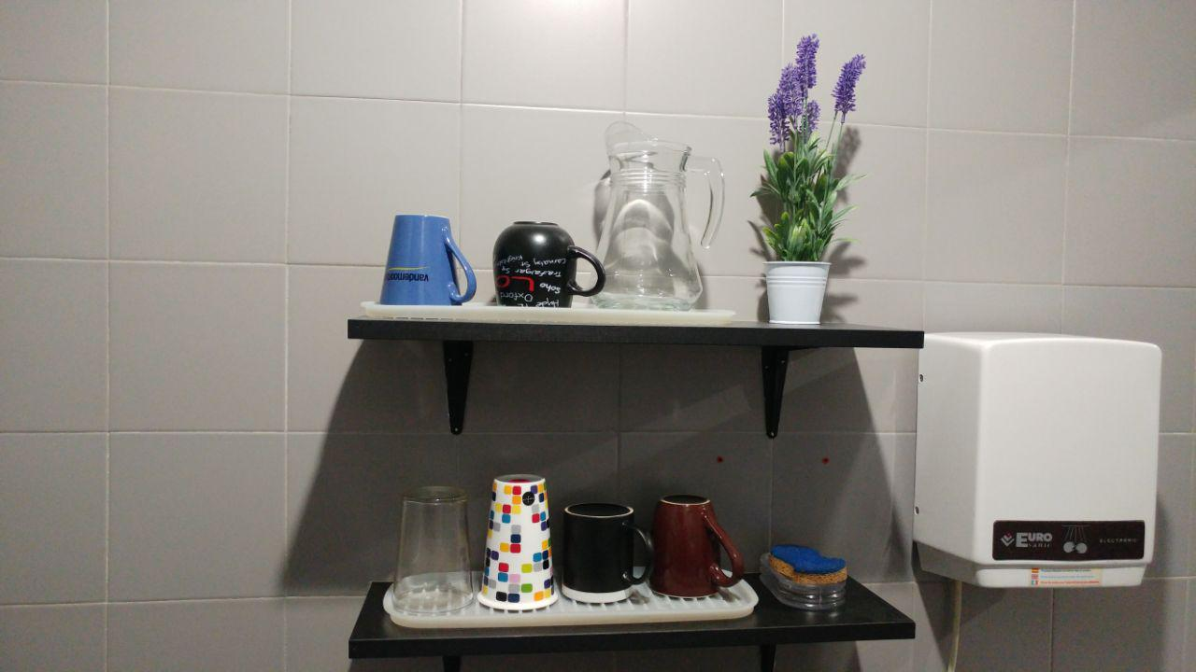
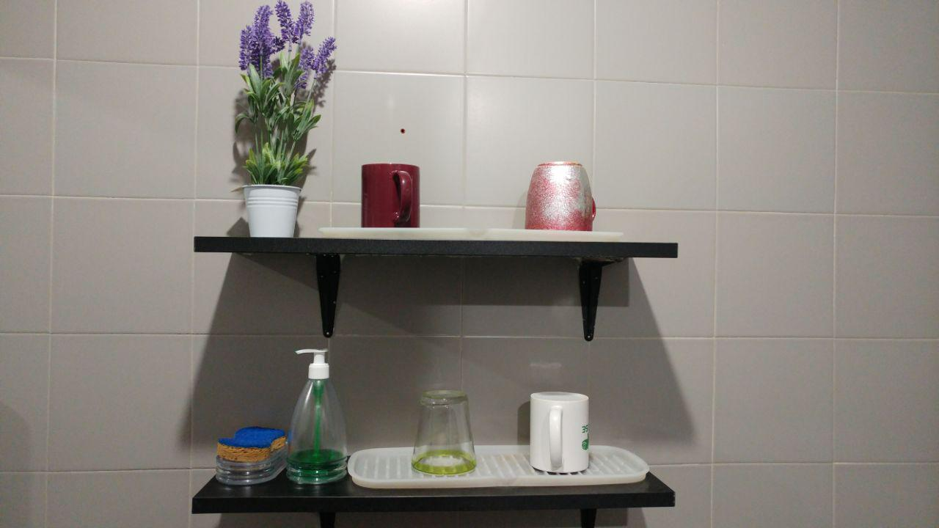

- Control, seguimiento y evaluación de la generación de residuos
Otro de los aspectos para reducir los residuos será la contabilización de los residuos generados, de forma que pueda evaluarse anualmente y se puedan establecer nuevos objetivos de reducción.
El presente se acompaña de una sencilla hoja de cálculo (anexo nº 5) para la contabilización y caracterización de los residuos generados. A través de la misma se realizará un seguimiento aproximado de la cantidad y tipología de residuos generados, a través de métodos directos o indirectos.
El método utilizado será mixto, a través de la contabilización de los residuos generados durante un periodo de tiempo determinado (por ejemplo 15 días o un mes) y que sea representativo, evitando fechas de mayor o menor actividad (periodos vacacionales). Estos datos podrán extrapolarse para realizar cálculos mensuales o anuales.
Esta información será de gran utilidad para la revisión del Plan, para establecer objetivos de mejora y actualización, y para informar a los usuarios y concienciar sobre la generación y reciclado de los residuos.
A fecha de hoy esta acción sólo ha sido definida y no se ha aplicado en Senda 15 Coworking. Sin embargo, hemos confeccionado la herramienta de medida de residuos en forma de hoja de cálculo.
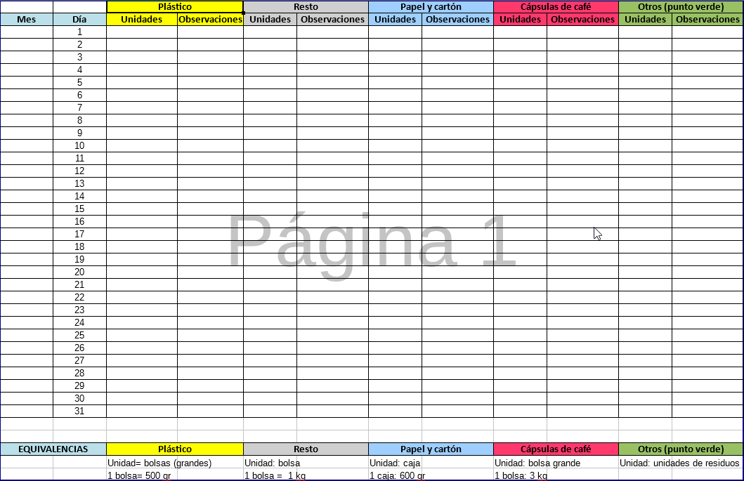

- Divulgación y sensibilización
Mediante la comunicación del presente Plan de Residuos se pretende la concienciación de las personas y su participación en las medidas establecidas.
A todos los usuarios actuales se les hace llegar un plano de los puntos clave relacionados con los residuos y la información necesaria para la correcta utilización de cada contenedor, (ver anexo nº 7) En el caso de los nuevos usuarios, se les entregará este plano junto con otra información importante sobre el coworking como parte de la documentación de bienvenida.
Para lograrlo, opr un lado se comunicó el proyecto a través de un correo electrónico a todos los coworkers, con la información básica y el plano de localización e información. Por otro lado, se les convocó a todos a una presentación oficial del mismo.
La presentación tuvo lugar el en octubre de 2016, en el aula de Senda 15 Coworking, en la que se realizó una breve presentación del proyecto y de las acciones realizadas hasta ese momento y las que se realizarían en los próximos meses. Tras la misma, se procedió a una ronda de preguntas y aportaciones, en la que se hicieron consultas y se propusieron mejoras.
Para concluir el evento, disfrutamos de un tiempo de charla distendida acompañado de un pequeño almuerzo que sirvió como incentivo a la asistencia.

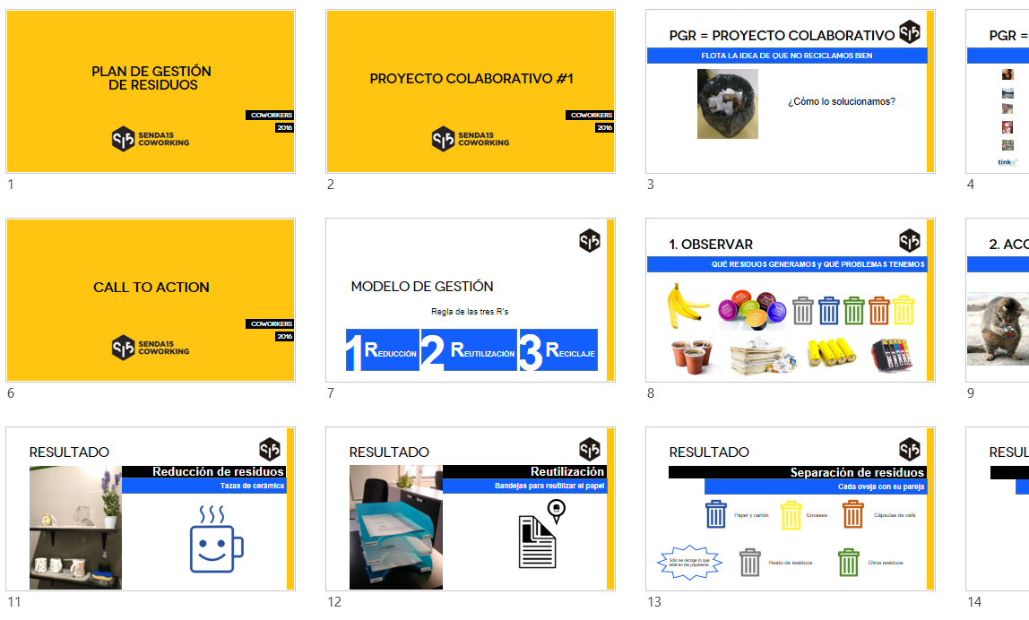

Acciones para aumentar la reutilización
De esta forma, y junto a la zona de impresoras, se dispondrá de una bandeja para el papel impreso por una sola cara que, en lugar de desecharse, pueda utilizarse como papel borrador. De esta forma daremos una segunda utilidad a documentos inservibles, aumentando su vida útil y reduciendo los residuos generados.
Además, se colocará otra bandeja para el papel pendiente de recoger. Se trata de documentos impresos por los usuarios del coworking que algunas veces olvidan recoger y que de otro modo se acumulan en la bandeja de salida de las impresoras. Aunque es un aspecto ajeno a los residuos, con esta acción solucionamos un problema detectado en el espacio de trabajo.
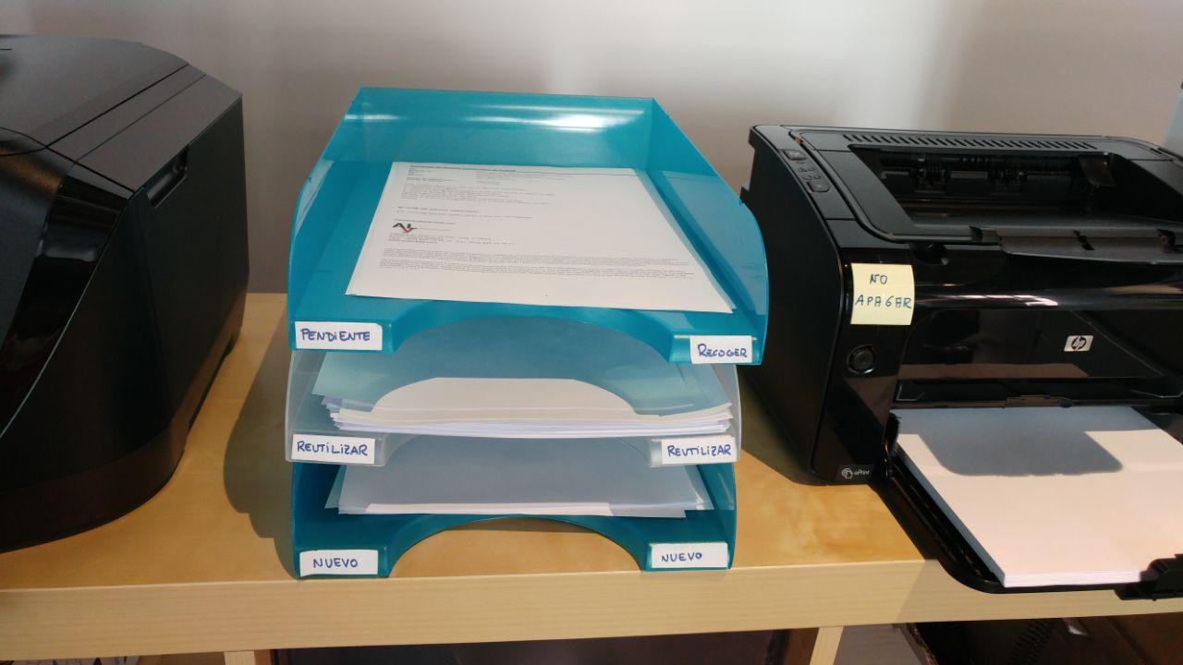

Acciones para mejorar el reciclaje
Dentro de este apartado, se definió en origen una única medida, aunque muy amplia, para establecer zonas de separación de residuos. Sin embargo, tras la implantación de la misma, se detectó la necesidad de reforzar la identificación de estas zonas, por lo que se desarrolló una segunda medida de señalización.
- Establecer zonas de separación de residuos
Para la correcta separación de los residuos para su reciclaje, se establecerán varias zonas específicas.
La zona principal de residuos se situará en la sala del café, donde se colocarán varios contenedores con los carteles correspondientes. Los contenedores o papeleras en esta zona serán los siguientes:
- Cápsulas de café: todas las cápsulas de café utilizadas en las máquinas disponibles.
- Envases de plástico: aquí se podrán depositar vasos de plástico, botellas de agua o latas de refrescos. Es decir, los residuos propios del contenedor amarillo.
- Resto de residuos: la fracción resto, es decir, la correspondiente al contenedor gris.
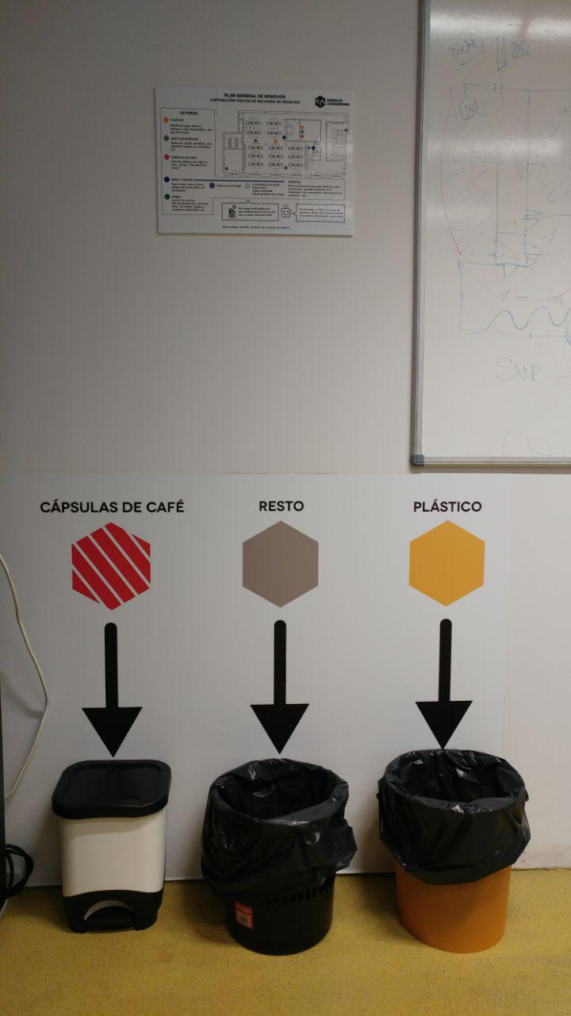
Como ya se ha comentado, y aunque en la zona ya está disponible el 5º contenedor o de residuos orgánicos, la baja generación de este residuo en la oficina y sus especiales características (olores, riesgo de putrefacción, presencia de insectos, etc) hace que su separación sea desaconsejable. Por lo tanto, se gestionará con la fracción resto.
En la zona de impresoras, se colocará una caja de cartón para los residuos de papel. En esta caja se vaciarán también los restos de papel generados en la trituradora de documentos.
Además, distribuidos por la oficina, se incluirán otros puntos de depósito de residuos. En estos casos, se tratará de papeleras para fracción resto, y cajas de pequeño tamaño para fracción papel.
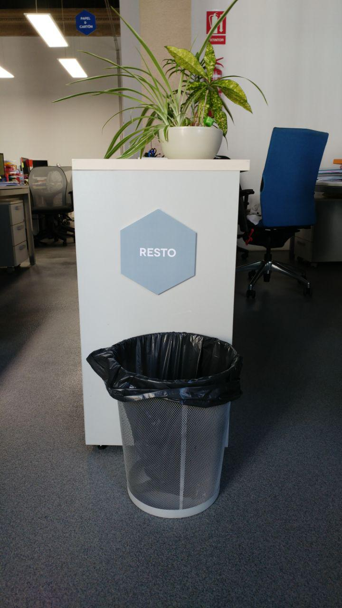
En el almacén o cuarto de limpieza, se colocarán los siguientes contenedores:
- Contenedor intermedio para cápsulas de café: dada su elevada generación pero la periodicidad de su retirada (dependiente del Punto Verde móvil), se colocará un depósito de mayor tamaño para la acumulación de las cápsulas hasta su retirada. Dado que las cápsulas de café usadas generan un residuo líquido, será importante escurrir el cubo pequeño de la sala de café antes de verter las cápsulas en este el depósito.
- Contenedor intermedio para envases: los envases se generan con cierta frecuencia, pero suelen ser residuos voluminosos pero ligeros. Con este cubo podremos acumular los envases hasta tener un volumen adecuado para su retirada, evitando así el colapso de las papeleras pequeñas, y reduciendo el uso de las bolsas de basura.
- Residuos especiales: en una caja de cartón se depositarán aquellos residuos poco frecuentes y que precisen de una gestión específica, como la tinta de impresora, tóner, pilas, residuos electrónicos, etc. Estos residuos deberán entregarse en el Punto Verde.
- Contenedor para eventos: adicionalmente, se dispondrá de dos cubos de mayor capacidad que las papeleras de oficina, para su utilización puntual en los eventos que se organizan en Senda 15, ya sean reuniones, eventos de formación, o eventos sociales. El residuo objeto de cada papelera o contenedor estará debidamente señalizado.
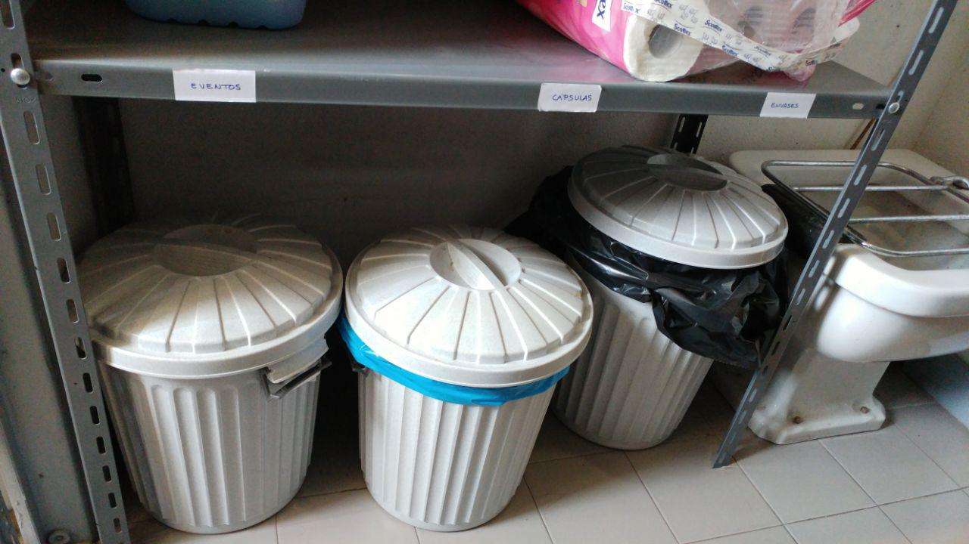
- Señalización de punto de recogida
Tras la puesta en marcha de las diferentes zonas para la separación de los residuos, se detectó una deficiencia importante a la puesta en marcha del plan. A pesar de existir un plano y de haber informado a los usuarios del coworking, existía una carencia en cuando a la señalización de los diferentes contenedores que los usuarios notar
Para solventar el problema, se llevó a cabo el refuerzo de la señalización, siendo este de dos tipos.
- Por un lado, en la sala de café, se instaló un vinilo en la pared que identifica claramente el residuo correspondiente a cada papelera (ver foto de la página 17). Además, este vinilo cumple una segunda función de limpieza, ya que su superficie plastificada permite limpiar más fácilmente las manchas y salpicaduras que se estaban produciendo al depositar los distintos residuos en sus contenedores.
- En segundo lugar, se reforzó la señalización de las papeleras distribuidas por la zona de oficina, a través de unos carteles realizados artesanlamente sobre cartón pluma. En algunos casos se colocaron sobre una superficie plana, y en otros se suspendieron en el aire a través de finos hilos. De este modo, los usuarios pueden ver claramente dónde están colocadas las papeleras y el residuo correspondiente a depositar en las mismas.
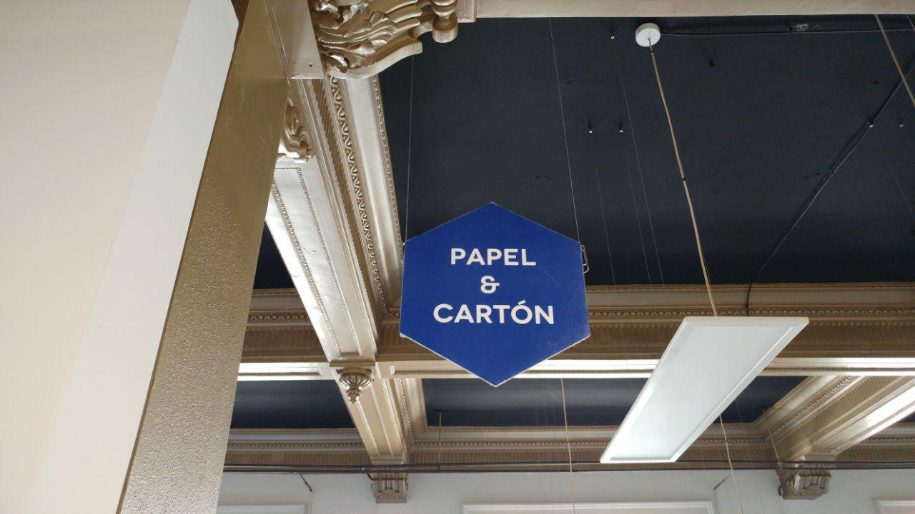

En el caso de la zona de impresoras y el almacén, no fue necesario reforzar la señalización.

El diseño y confección de la señalización se realizó por parte del equipo del proyecto con la colaboración de otros coworkers.
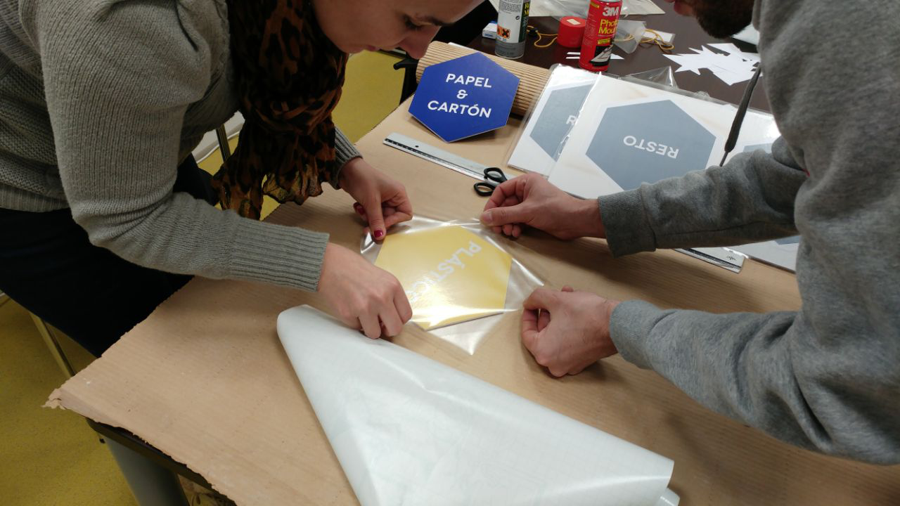

Resumen de acciones llevadas a cabo

La siguiente tabla (disponible como anexo nº 4) resume las acciones detalladas previamente
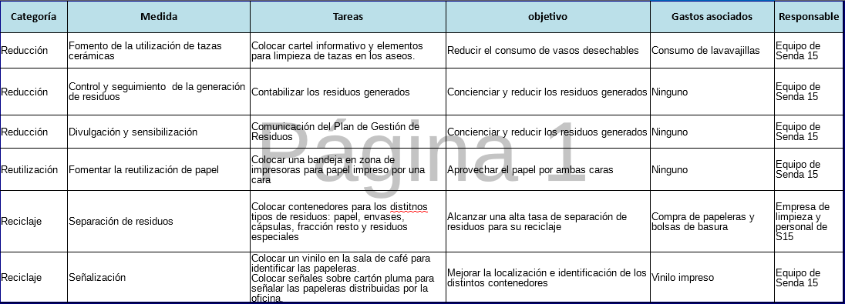

Costes del plan y del proyecto
La estimación preliminar es:
- Equipamiento adicional para el coworking: 275 €
- Esfuerzo el equipo en la implantación del plan en Senda 15: 80 horas
- Esfuerzo del equipo en el proyecto de conocimiento libre: 150 horas

PENDIENTE DE AÑADIR TABLA DETALLADA

Evaluación, seguimiento del plan y proceso de mejora continua
Anualmente se procederá a la revisión del plan, para evaluar la eficacia del mismo. Se revisará la puesta en marcha de las medidas propuestas y su influencia en el espacio de coworking. Se realizará también una estimación de los residuos generados.
A modo de evaluación continua, se realizará también una encuesta on-line para conocer la satisfacción de los usuarios del Coworking así como sus propuestas de mejora.
- Por último, y si resulta procedente, se determinarán nuevas acciones y mejoras en el Plan de Gestión.
- Actualmente, y como posibles mejoras futuras o ámbitos de trabajo, se proponen:
- Participación en el Pacto Verde del Ayuntamiento de Vitoria-Gasteiz: una vez implantado el plan se puede informar al Ayuntamiento de las medidas tomadas.
- Gestión de residuos derivados de la producción (/productos)
- Aunque la mayoría son "servicios", establecer una guía de buenas prácticas: Entregar informes impresos a doble cara, reducción de encuadernados, sin plásticos, etc. (ejemplo ayto vitoria)
- Gestión de residuos de proveedores o empleados subcontratados.
- Por ejemplo, servicio de limpieza, pedir certificados de ISO, ... gestión de productos tóxicos...
- Compra de papel reciclado…

Licencia y propiedad intelectual
Todos los materiales de este proyecto son propiedad de sus autores (Lucía Ruiz Díez, Ana Padró Zuza y Ángel Lafuente Echeazarra) y del patrocinador Senda 15 Coworking S.L.
Todos los materiales de este proyecto se ofrecen bajo la licencia Creative Commons
Reconocimiento – CompartirIgual (by-sa)
En cualquier explotación de la obra autorizada por la licencia hará falta reconocer la autoría.
Se permite el uso comercial de la obra y de las posibles obras derivadas, la distribución de las cuales se debe hacer con una licencia igual a la que regula la obra original.

Licencia Creative Commons Attribution-ShareAlike 4.0 International (CC BY-SA 4.0)
https://creativecommons.org/licenses/by-sa/4.0/
You are free to:
Share — copy and redistribute the material in any medium or format
Adapt — remix, transform, and build upon the material
for any purpose, even commercially.
The licensor cannot revoke these freedoms as long as you follow the license terms.
Under the following terms:
Attribution — You must give appropriate credit, provide a link to the license, and indicate if changes were made. You may do so in any reasonable manner, but not in any way that suggests the licensor endorses you or your use.
ShareAlike — If you remix, transform, or build upon the material, you must distribute your contributions under the same license as the original.
No additional restrictions — You may not apply legal terms or technological measures that legally restrict others from doing anything the license permits.
Notices:
You do not have to comply with the license for elements of the material in the public domain or where your use is permitted by an applicable exception or limitation.
No warranties are given. The license may not give you all of the permissions necessary for your intended use. For example, other rights such as publicity, privacy, or moral rights may limit how you use the material.
This is a human-readable summary of (and not a substitute for) the license. Please, check the LICENSE file for the complete license text (https://github.com/senda15coworking/gestion-residuos-coworking/blob/master/LICENSE)

